Осторожно – Солнце!
Неконтролируемое пребывание детей на солнце чаще всего приводит к возникновению солнечного ожога, который представляет собой острое воспаление кожи в ответ на действие естественного или искусственного ультрафиолетового излучения.
Следует избегать нахождения на открытом солнце в период с 11 до 16 часов, всегда надевать головной убор (панамки или шляпки с широкими полями, кепки или банданы с козырьком и защитой шеи), а также использовать солнцезащитные очки и специальную солнечную косметику.
Кроме этого, детям необходимо обеспечить достаточный питьевой режим (бутилированная вода, несладкие соки, морсы и др.).

Безопасность на воде
- не разрешайте купаться ребенку без вашего присмотра, особенно на матрацах или надувных кругах;
- отпускайте детей в воду только в плавательном жилете или нарукавниках;
- не позволяйте детям играть в игры, где участники прячутся под водой или их “топят”, такие развлечения могут окончиться трагедией;
- не разрешайте заплывать за буйки и нырять в неизвестных местах водоема, поскольку камни и ветки деревьев часто приводят к травмам;
- контролируйте время пребывания ребенка в воде, чтобы не допустить переохлаждения;
- во избежание солнечных ожогов смазывайте кожу ребенка специальными солнцезащитными средствами;
- находясь у воды, помните о собственной безопасности и безопасности ваших детей!!!

Муниципальное дошкольное образовательное учреждение «Детский сад №1»

Памятка родителям "Безопасное лето -2021"

Омельченко И.С.

Уважаемые родители!
В целях профилактики несчастных случаев среди несовершеннолетних в период летних каникул просим Вас обратить особое внимание на следующие факторы и действия, обеспечивающие безопасность детей:
1. Не оставляйте несовершеннолетних на долгое время без присмотра, контролируйте их местоположение.
2. Запретите детям играть на проезжей части, вблизи строек, заброшенных колодцев, разрушенных домов, залезать в стоящие бесхозные машины, подвалы и другие подобные места.
3. Объясните детям, что опасно ходить по парку, безлюдным и неосвещенным местам.
4. Внушите ребенку, что купание в водоемах без присмотра взрослых категорически запрещено.
5. Учите детей соблюдать Правила дорожного движения, наблюдать и ориентироваться на дороге.
6. Не позволяйте детям ездить на такси или в общественном транспорте без сопровождения, не разрешайте детям «голосовать» на дороге.
7. Учите детей пользоваться телефоном в случае чрезвычайной ситуации. Они должны знать, кому и куда следует звонить с просьбой о помощи.
8. Учите детей не разговаривать с незнакомыми людьми, не принимать то них никаких подарков. Объясните, что посторонним является любой взрослый, которого он не знает, даже если он будет говорить, что знает ребенка или его родителей.
9. Научите детей действиям в различных экстремальных ситуациях (пожар, затопление, проблемы с электропроводкой, газоснабжением, телефоном, попытке проникновения в квартиру и т. п.).
10. С раннего возраста объясните детям пагубность курения, алкоголя, наркотиков. Никогда не предлагаете алкогольные напитки несовершеннолетним, не курите и не употребляйте алкоголь в присутствии детей!
11. Если ребенок вовремя не возвратится домой, звоните в милицию. Если ребенок подвергся сексуальному насилию: немедленно вызывайте милицию, «Скорую помощь» и заявляйте о случившемся. Во всех случаях, когда вам стало известно о совершенном или готовящемся преступлении, особенно в отношении малолетнего, несовершеннолетнего незамедлительно сообщите об этом в правоохранительные органы.

Помните, безопасность ваших детей во многом зависит от вас!

Используйте при возникающей опасности телефоны:
МЧС 101
Милиция 102
Скорая медицинская помощь 103

Электробезопасность
Не вынимайте вилку электроприбора из розетки, потянув за шнур. Он может оборваться, оголив провода, находящиеся под напряжением.
Не оставляйте включенные электроприборы без присмотра. Особенно утюги, фены, настольные лампы, телевизоры и т. п.
Не включайте в одну розетку несколько вилок электроприборов, это может вызвать короткое замыкание и пожар.
Не используйте электроприборы с поврежденной изоляцией. В противном случае это может привести к электротравме или пожару.
Не вскрывайте с целью ремонта электроприборы, включенные в электросеть.
Исключите возможность доступа детей к электроприборам и открытым розеткам.
Нельзя мокрыми руками включать электроприборы.

Избегай пищевых отравлений

Теплое время года способствует размножению с огромной скоростью болезнетворных микроорганизмов при попадании их в продукты питания (молочные продукты, мясо, рыбу, бульоны) и быстрому достижению того количества микроорганизмов, которое с успехом прорывает защитные барьеры желудочно-кишечного тракта.
- Летом в пищу употребляется большое количество сырых овощей, фруктов и ягод, на немытой поверхности которых обитает огромное количество микробов, в т. ч. потенциально опасных.
- Летом дети много времени проводят на улице, и надо помнить, что еда чистыми руками – обязательное правило.
- Летом и дети, и взрослые любят поплавать в открытых водоемах. В воде микроорганизмы длительное время сохраняют жизнедеятельность (до нескольких месяцев).

Муниципальное дошкольное образовательное учреждение «Детский сад №1»

Памятка родителям "Безопасное лето -2021"
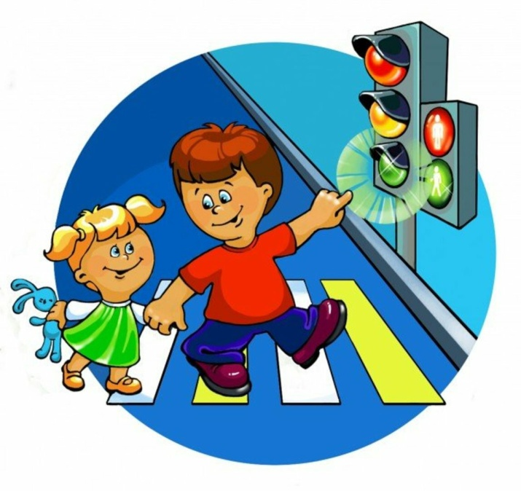

Омельченко И.С.
Общие правила безопасности детей на летних каникулах
Опасности подстерегают детей не только в местах отдыха, но и на детской площадке, на дороге, в общественных местах. Однако следование рекомендациям поможет снизить риски:
- для ребенка обязательным является ношение головного убора на улице для предотвращения теплового или солнечного удара;
- приучите детей всегда мыть руки перед употреблением пищи;
- мойте овощи и фрукты перед употреблением;
- обязательно учите ребенка переходу по светофору, расскажите об опасности, которую несет автомобиль;
- важно научить и правилам пожарной безопасности в летний период;
- не позволяйте разводить костры без присутствия взрослых;
- не отпускайте детей одних на водоемы;
- кататься на велосипеде или роликах необходимо в защитном шлеме, налокотниках и наколенниках.
Безопасность на дороге
- необходимо учить детей не только соблюдать Правила дорожного движения, но и с самого раннего возраста учить их наблюдать и ориентироваться;
- находясь с ребенком на проезжей части, не спешите, переходите дорогу размеренным шагом;
- не посылайте ребенка переходить или перебегать дорогу впереди вас – этим вы обучаете его переходить дорогу, не глядя по сторонам;
- учите ребенка смотреть! У него должен выработаться твердый навык: прежде, чем сделать первый шаг с тротуара, он поворачивает голову и осматривает дорогу во всех направлениях. Это должно быть доведено до автоматизма;
- начинать движение через проезжую часть на зеленый сигнал светофора можно только убедившись, что все машины остановились;
- учите ребенка оценивать скорость и направление будущего движения машины. Научите ребенка определять, какая машина едет прямо, а какая готовится к повороту;
- учите ребенка замечать машину. Иногда ребенок не замечает машину или мотоцикл, находящийся вдалеке. Научите его всматриваться вдаль;
- твердо усвойте сами и научите ребенка, что входить в любой вид транспорта и выходить из него можно только тогда, когда он стоит. Объясните ребенку, что нельзя прыгать на ходу;
- выходить на дорогу из-за стоящего транспорта нельзя!

Используйте при возникающей опасности телефоны:
МЧС 101
Милиция 102
Скорая медицинская помощь 103

